ACO Anstauring Jet

ACO Haustechnik

Eigenschaften

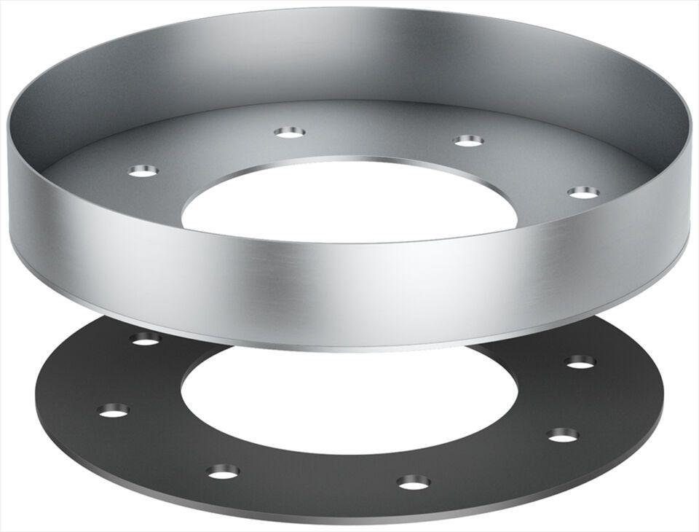

GTIN:

4002626915245

HAN:

0174.95.96